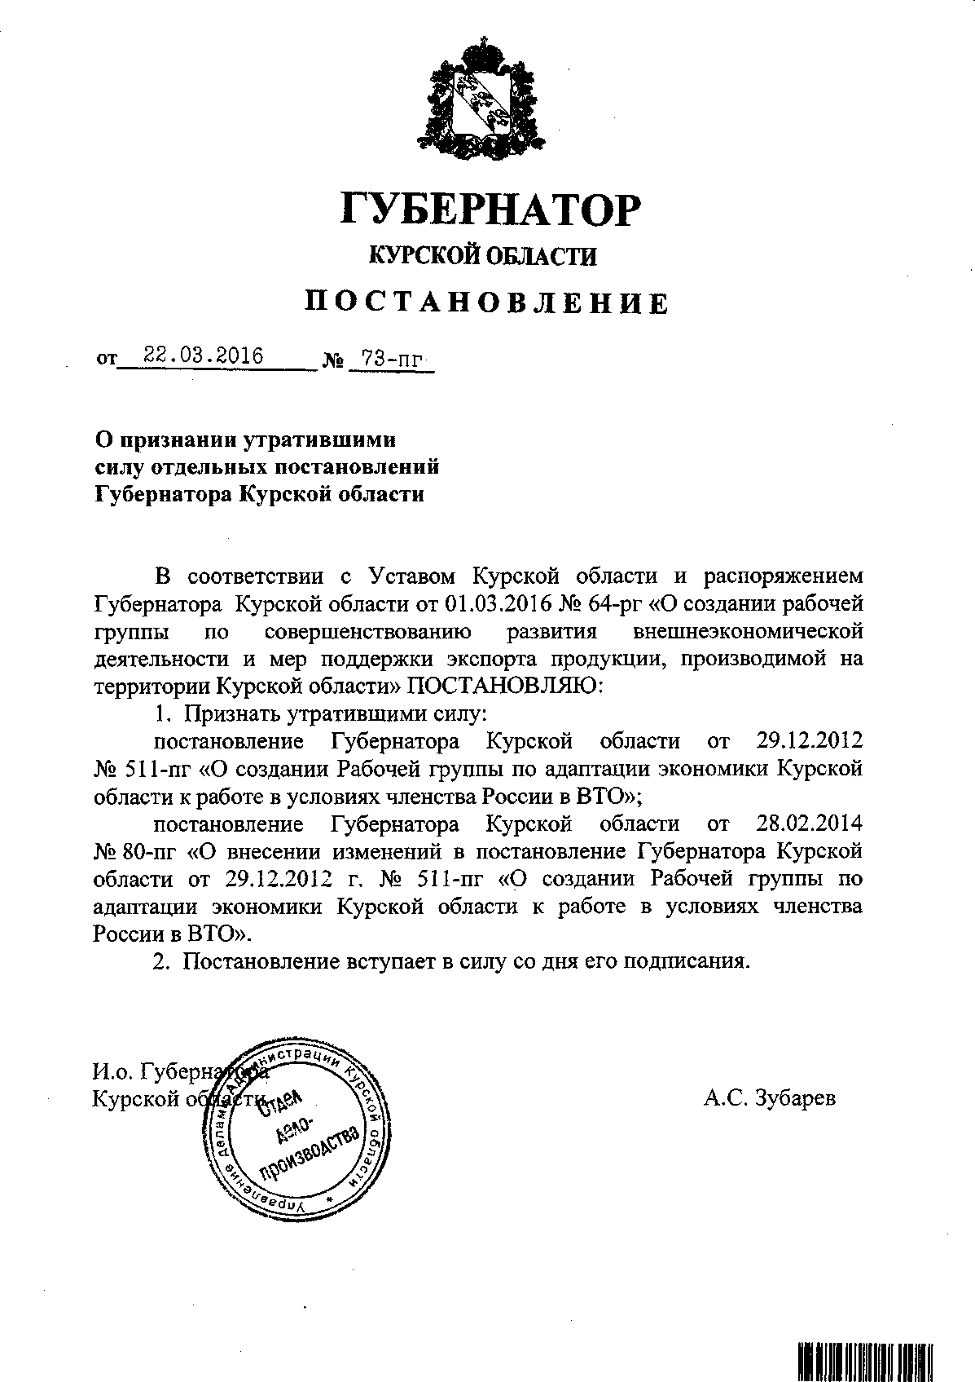

Постановление Губернатора Курской области от 29.12.2012 N 511-пг
"О создании Рабочей группы по адаптации экономики Курской области к работе в условиях членства России в ВТО"
(вместе с "Положением о Рабочей группе по адаптации экономики Курской области к
работе в условиях членства России в ВТО")

Документ предоставлен КонсультантПлюс www.consultant.ru
Дата сохранения: 26.09.2018

ГУБЕРНАТОР КУРСКОЙ ОБЛАСТИ ПОСТАНОВЛЕНИЕ
от 29 декабря 2012 г. N 511-пг

О СОЗДАНИИ РАБОЧЕЙ ГРУППЫ ПО АДАПТАЦИИ ЭКОНОМИКИ КУРСКОЙ ОБЛАСТИ К РАБОТЕ В УСЛОВИЯХ ЧЛЕНСТВА РОССИИ В ВТО

В целях выработки конкретных мер по обеспечению адаптации экономики Курской области к условиям членства Российской Федерации во Всемирной торговой организации (далее - ВТО) постановляю:

- Создать Рабочую группу для выработки конкретных мер по адаптации экономики Курской области к условиям членства России в ВТО (далее - Рабочая группа).

- Утвердить прилагаемые:

состав Рабочей группы по адаптации экономики Курской области к работе в условиях членства России в ВТО;

Положение о Рабочей группе по адаптации экономики Курской области к работе в условиях членства России в ВТО.

- Рабочей группе не позднее 1 марта 2013 года разработать и представить на согласование Губернатору Курской области план мероприятий по адаптации экономики региона к работе в условиях членства России в ВТО и выполнению основных задач Рабочей группы.

- Контроль за исполнением настоящего постановления оставляю за собой.

Губернатор Курской области А.Н.МИХАЙЛОВ

Утвержден постановлением
Губернатора Курской области от 29 декабря 2012 г. N 511-пг

СОСТАВ
РАБОЧЕЙ ГРУППЫ ПО АДАПТАЦИИ ЭКОНОМИКИ КУРСКОЙ ОБЛАСТИ К РАБОТЕ В УСЛОВИЯХ ЧЛЕНСТВА РОССИИ В ВТО

Криволапов А.Н. - заместитель Губернатора Курской области (руководитель Рабочей группы)

Типикина Ю.А. - председатель комитета по экономике и развитию Курской области (заместитель руководителя Рабочей группы)

Павлова О.П. - ведущий консультант отдела развития инвестиционной инфраструктуры комитета по экономике и развитию Курской области (секретарь Рабочей группы)

Аксенов М.Н. - заместитель председателя комитета потребительского рынка, развития малого предпринимательства и

лицензирования Курской области

Афанасьев В.И. - председатель ПСКХ "Новая жизнь" (по согласованию)

Букреева Р.В. - генеральный директор ОАО ПО "Концерн "Курсктрикотажпром" (по согласованию)

Варшавский А.В. - начальник отдела товарной номенклатуры и торговых ограничений Курской таможни (по согласованию)

Водопьянов Д.С. - директор НП "Областной центр поддержки малого предпринимательства" (по согласованию)

Гончарова Л.А. - заместитель председателя комитета - начальник правового управления административно-правового комитета Администрации Курской области

Гурин Д.В. - заместитель председателя Курской областной Думы (по согласованию)

Дорош С.А. - заместитель председателя комитета Администрации Курской области по развитию внешних связей

Дремова Л.А. - кандидат экономических наук, профессор, член-корреспондент АГН, член Общественной палаты Курской области, директор Курского филиала Финансового университета ФГОБУ ВПО "Финансовый университет при Правительстве Российской Федерации" (по согласованию)

Емельянов С.Г. - доктор экономических наук, профессор, ректор ФГБОУ ВПО "Юго-Западный государственный университет" (по согласованию)

Золотарева Е.Л. - доктор экономических наук, профессор, заведующая кафедрой экономики ФГБОУ ВПО "Курская государственная сельскохозяйственная академия имени профессора И.И. Иванова" (по согласованию)

Иванов Я.В. - управляющий директор ЗАО "Управляющая компания "ЭЛАТ" (по согласованию)

Каета Е.А. - начальник управления экономики и развития агропромышленного комплекса Курской области

Кирин Е.А. - управляющий филиалом ОАО Банк ВТБ в г. Курске (по согласованию)

Коваленко В.П. - кандидат экономических наук, доцент Курского филиала Финансового университета ФГОБУ ВПО "Финансовый университет при Правительстве Российской Федерации" (по согласованию)

Косырев Ю.С. - заместитель председателя комитета строительства и стройиндустрии Курской области

Левашова Е.А. - начальник отдела развития инвестиционной

инфраструктуры комитета по экономике и развитию Курской области

Меньшиков С.С. - помощник генерального директора по юридическим вопросам и управлению собственностью ООО "Совтест АТЕ" (по согласованию)

Овсянников Ю.А. - первый заместитель председателя комитета промышленности, транспорта и связи Курской области

Окорокова Г.П. | - ректор ЧОУ | ВПО "Курский институт | менеджмента,
 | экономики и | бизнеса" (по согласованию)

Омельченко В.И. - заместитель председателя комитета пищевой и перерабатывающей промышленности и продовольствия Курской области

Проскурин А.С. - первый заместитель председателя комитета по труду и занятости населения Курской области

Протасова М.А. - заместитель финансового директора ОАО "Курскрезинотехника" (по согласованию)

Самойлов О.А. - главный инженер ООО "Курскхимволокно" (по согласованию)

Сафронов В.В. - кандидат экономических наук, профессор, заведующий кафедрой экономической теории ФГБОУ ВПО "Курская государственная сельскохозяйственная академия имени профессора И.И. Иванова" (по согласованию)

Свиридов Б.Н. - исполнительный директор регионального отделения "Опора России" (по согласованию)

Сивцева А.Д. - начальник управления отраслевого финансирования комитета финансов Курской области

Токарев С.В. - заместитель управляющего филиалом ОАО Банк ВТБ в г.
Курске (по согласованию)

Тяпочкин Н.М. - президент Курской торгово-промышленной палаты (по согласованию)

Харченко Е.В. - доктор экономических наук, доцент, декан экономического факультета ФГБОУ ВПО "Юго-Западный государственный университет" (по согласованию)

Чяушка Т.В. - заместитель директора департамента экологической безопасности и природопользования Курской области

Утверждено постановлением
Губернатора Курской области

от 29 декабря 2012 г. N 511-пг

ПОЛОЖЕНИЕ
О РАБОЧЕЙ ГРУППЕ ПО АДАПТАЦИИ ЭКОНОМИКИ КУРСКОЙ ОБЛАСТИ К РАБОТЕ В УСЛОВИЯХ ЧЛЕНСТВА РОССИИ В ВТО

  - Общие положения

  - Настоящее Положение регламентирует деятельность Рабочей группы по адаптации экономики Курской области к работе в условиях членства России в ВТО (далее - Рабочая группа) и определяет задачи, компетенцию, порядок формирования и деятельности Рабочей группы.

  - Рабочая группа является коллегиальным совещательным органом. Она формируется из представителей региональных и федеральных органов государственной власти, преподавателей высших учебных заведений Курской области, руководителей хозяйствующих субъектов Курской области.

  - Основные задачи и направления деятельности Рабочей группы

  - Основными задачами Рабочей группы являются:

координация работы по определению влияния на социально-экономическое развитие Курской области вступления Российской Федерации в ВТО;
выработка предложений по адаптации экономики региона в условиях членства России в ВТО; определение конкретных механизмов реализации органами исполнительной власти области
мероприятий по адаптации экономики региона в условиях членства России в ВТО;

выработка рекомендаций организациям Курской области по адаптации к работе в условиях членства России в ВТО;

организация работы по проведению анализа работы отраслей экономики и отдельных организаций с точки зрения их готовности к функционированию в условиях членства России в ВТО, возможного усиления конкуренции со стороны зарубежных производителей и, как следствие, возможных негативных последствий деятельности отраслей и отдельных организаций в условиях усиления конкуренции;

выработка рекомендаций муниципальным органам власти по учету особенностей работы экономики региона в условиях членства России в ВТО.

  - В компетенцию Рабочей группы входит:

рассмотрение на своих заседаниях вопросов и принятия по ним решений рекомендательного характера;

подготовка запросов в адрес органов исполнительной власти, органов местного самоуправления, хозяйствующих субъектов о предоставлении необходимых материалов;

оказание содействия в решении проблемных вопросов, возникающих у конкретных хозяйствующих субъектов на начальном этапе членства России в ВТО;

инициирование подготовки обращений в адрес федеральных органов государственной власти по вопросам, связанным с функционированием экономики Российской Федерации в условиях членства России в ВТО;

рассмотрение поступающих от членов Рабочей группы и сторонних организаций обращений и предложений по вопросам компетенции Рабочей группы;

подготовка предложений по координации деятельности федеральных органов государственной

власти, действующих на территории области, органов исполнительной власти и организаций области по вопросам адаптации экономики области к работе в условиях членства России в ВТО;

подготовка доклада Губернатору Курской области, заместителям Губернатора Курской области, руководителям хозяйствующих субъектов Курской области о проведении мероприятий, направленных на адаптацию экономики Курской области к работе в условиях членства России в ВТО.

  - Порядок формирования и деятельности Рабочей группы

  - В своей деятельности Рабочая группа руководствуется действующим законодательством Российской Федерации, законодательством Курской области и настоящим Положением.

  - Рабочая группа формируется в составе руководителя Рабочей группы, заместителя Руководителя рабочей группы, секретаря Рабочей группы и членов Рабочей группы.

  - Повестку дня заседания Рабочей группы, место и порядок их проведения определяет руководитель Рабочей группы. Руководитель Рабочей группы дает поручения членам Рабочей группы, связанные с ее деятельностью и контролирует их выполнение, отчитывается перед Губернатором Курской области о деятельности Рабочей группы по итогам года.

  - Секретарь Рабочей группы формирует повестку дня, организует подготовку материалов и вопросов для их рассмотрения на заседаниях

Рабочей группы, оформляет протоколы заседаний Рабочей группы, ее решения и обеспечивает их рассылку заинтересованным лицам.

  - Члены Рабочей группы предлагают вопросы к обсуждению для включения в повестку дня заседаний Рабочей группы, вносят предложения и проекты решений по вопросам, включенным в повестку дня заседания Рабочей группы, вносят предложения Руководителю Рабочей группы по участию в заседаниях приглашенных экспертов и специалистов.

  - Деятельность Рабочей группы осуществляется на основе коллегиальности, гласного и открытого обсуждения вопросов, входящих в ее компетенцию.

  - План работы Рабочей группы разрабатывается на основании предложений членов Рабочей группы на предстоящее полугодие и утверждается руководителем Рабочей группы на одном из заседаний Рабочей группы.

  - Заседания Рабочей группы проводятся по мере необходимости, но не реже одного раза в квартал.

  - Заседание Рабочей группы считается правомочным, если в нем приняло участие не менее половины ее членов. Решения принимаются простым большинством голосов присутствующих. При равенстве голосов голос председательствующего на заседании Рабочей группы является решающим.

  - Решения Рабочей группы оформляются протоколом, который подписывается Руководителем Рабочей группы и хранится у секретаря. В течение пяти рабочих дней со дня подписания протокола заседания Руководителем Рабочей группы выписки из протокола направляются секретарем Рабочей группы членам Рабочей группы.

  - Решения Рабочей группы, касающиеся необходимости внесения изменений в Законы Курской области, областные целевые программы Курской области, нормативные правовые акты направляются Губернатору Курской области в форме предложений.

